Command and Conquer Generals
- René Krebs
- Florin Gasser
- Marco Bach
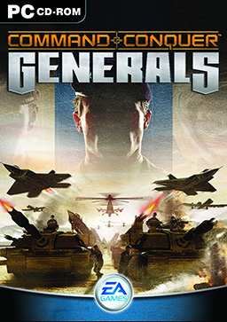
Entwickler | EA Pacific
Erscheinungsjahr | 2003
Genre | Echtzeitstrategiespiel
Plattformen | PC / Mac
besprochene Version | PC / Mac / 1.8

Beschreibung
«Command and Conquer generals ist das erste Computerspiel der Command-&-Conquer-Reihe mit einer frei zoombaren 3D-Grafik. Zudem begründet Command & Conquer: Generäle ein drittes Universum, in dem keine der vorherigen Parteien vertreten ist. Dies wurde von vielen Fans kritisiert, allerdings hielten viele Generals für das beste Command & Conquer der letzten Jahre, da es erstmals wieder Innovationen bot.» – Wikipedia

Spielprinzip
«Command and Conquer Thematisch spielt Generals nicht in dem bekannten Command-&-Conquer-Universum, weswegen das Spiel keinen Nachfolger im eigentlichen Sinne darstellt.
Generals spielt im Jahr 2020. In dem Spiel übernimmt der Spieler in drei Kampagnen wahlweise die Führung über die Amerikaner (in Generäle: Westliche Allianz), die Chinesen (in Generäle: Asiatischer Pakt) oder die „GLA“ (Global Liberation Army; auf deutsch GBA (Globale Befreiungs-Armee)), in der entschärften Version IBG (Internationale Befreiungsgruppe), eine Terrororganisation. Jede der drei Parteien hat ihre eigenen Einheiten und Taktiken. Die 21 Missionen werden durch eine Rahmenhandlung über einen Konflikt im nahen Osten miteinander verknüpft.
Die Grafik ist in 3D und somit frei dreh- und zoombar. Vor allem die Einheiten, Gebäude und die Explosionen bieten bei nahem Heranzoomen viele Details. Das Spiel verfügt über einen Mehrspieler-Modus über Internet und Netzwerk.» – Wikipedia
Soundanalyse:

Charakterdefinition durch Klangfeedback
Unsere Analyse untersucht folgenden Ansatz: Wie lassen sich Charaktere, damit ist nicht die personifizierte Spielerfigur gemeint, durch ihre Soundfeedbacks identifizieren?
Grundlage der Analyse sind zwei komplett unterschiedliche Spiele, welche diese Möglichkeiten auf ihr eigene Art und Weise einsetzen:
1. Echtzeitstrategiespiel: Command and Conquer Generals
2. Adventure Jump and Run: FEZ

Einleitung
Ob passive NPC's oder direkt beeinflussbare Spielcharaktere, ihr Soundfeedback lässt uns im Idealfall über sie urteilen und ihre Funktion erkennen. Diese Gesetzmässigkeit ist nur begrenzt bis gar nicht davon abhängig, was die Charaktere sagen. Dies zeigen wir mit dem Jump and Run FEZ auf. Aber auch im Echtzeitstrategiegenre ist das Gesagte nicht der zentrale Faktor. Die Frage stellt sich demnach nach dem „Wie“ und nicht dem „Was“. In einem zweiten Teil interessiert uns die sekundären Auswirkungen der Soundfeedbacks auf das Spieleweltbild.

Charakterbeschrieb durch Klangeigenschaften
Das Gesprochene wird in der Analyse als Klangabfolge behandelt. Wie zu Beginn erwähnt, distanzieren wir uns in der Analyse vom gesprochenen Wort.
Wir definieren zu Beginn einen Raster von Bewertungspunkten für ein Soundfeedback:
Technisch:
- Frequenz
- Amplitude
Emotional:
- Schnelle Klangabfolge
- Langsame Klangabfolge
Damit lassen sich bereits diverse mögliche Assoziationen definieren:
Command and Conquer Generäle (Echtzeitstrategiespiel):
Hohe Frequenz / Schnelle Klangabfolge: Leichte und schnelle Einheiten. Wenig Durchschlagskraft.
Tiefe Frequenz / Langsame Klangabfolge: Schwerfällige, gut gepanzerte Einheiten. Hohe Durchschlagskraft.
FEZ (Jump and Rund / Adventure):
Hohe Frequenz / Schnelle Klangabfolge: Kinderstimmen
Hohe Frequenz / Langsame Klangabfolge: Frauen
Tiefe Frequenz / Langsame Klangabfolge: Männer

Globale Auswirkungen auf die Spielewelt
In wie fern beschreiben die Soundfeedbacks von Spielecharakteren die umfassende Spielewelt? Können Veränderungen in der Spielewelt über veränderte Soundfeedbacks transportiert werden oder gibt es weitere Möglichkeiten?
Command and Conquer Generäle (Echtzeitstrategie - Orientierungsgerichtete Soundfeedbacks):
Hierbei handelt es sich nicht um eine ganzheitliche Spielewelt. Echtzeitstrategiespiele funktionieren nach dem Prinzip von aufeinander prallenden Welten.
In Command and Conquer werden die Soundfeedbacks zur Identifikation und Orientierung verwendet. Abgesehen vom Bewusstsein des Spielers, dass er weiss welche Einheit er anwählt, lässt sich über die Frequenz der Feedbacks ihre Funktionalität grob bestimmen. Eine nicht greifbare aber wichtige Unterstützung für den Spieler.
FEZ (Jump and Run Adventure - Moodgerichtete Soundfeedbacks):
Wir sprechen hier von einer ganzen,einheitlichen Welt, welche die Immersion beim Spieler mit Hilfe von aufeinander abgestimmten Elementen erzeugen möchte. Im Sinne von FEZ sind die Soundfeedbacks stark an der visuellen Aufmachung der Spielewelt angelegt. Der Spieler „sieht“ förmlich, dass die NPC „Klötze“ reden. Diese auditive Aufmachung der Soundfeedbacks ist in direktem Kontakt mit dem Mood der Umgebung.

Analyse anhand des Echtzeitstrategiespiel:
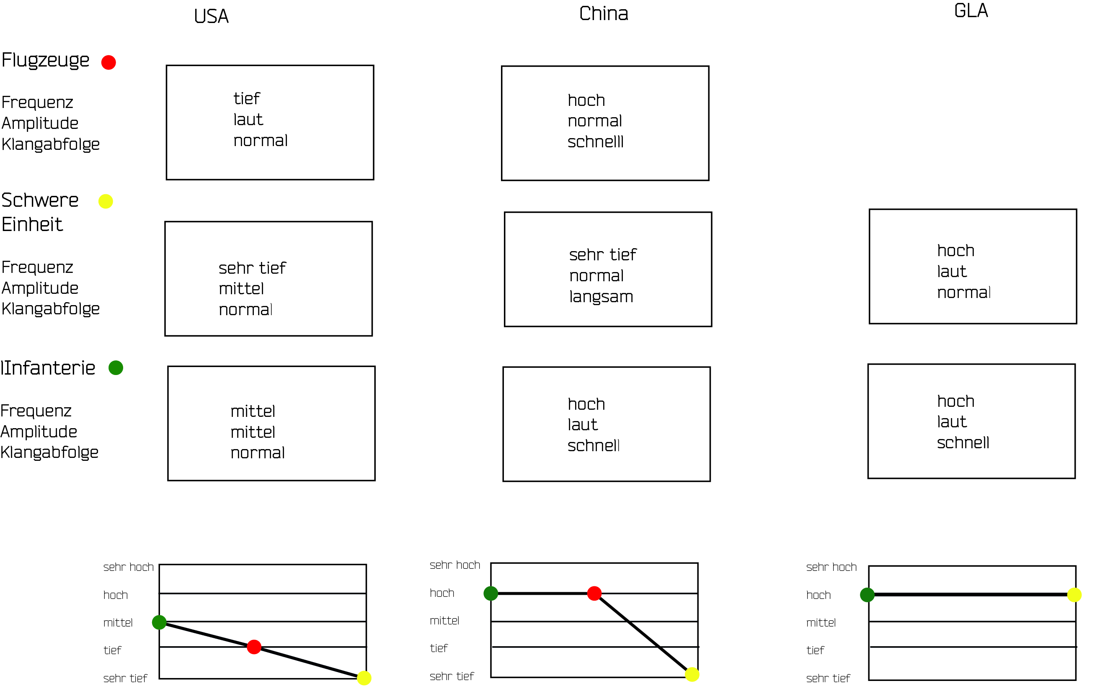
Die, durch die visuelle Erscheinung, gegebene Charaktereigenschaft von Einheiten werden durch das audiovisuelle Feedback verstärkt. Zum Beispiel Overlord Panzer China —> stellt eine schwere träge Einheit dar, die sich nur langsam fortbewegen kann. Ihr audiovisuelles Feedback sieht folgendermassen aus:
Sie hat eine sehr tiefe Frequenz, was die Trägheit der Einheit unterstreicht und eine langsame Klangabfolge, welche denselben Effekt erzielt.
Vergleicht man die drei verschiedenen Parteien miteinander, so bewegt sich bspw. die USA immer in einem tiefen Frequenzbereich. Das erzielt den Effekt, einer autoritären, „coolen“ und sehr bestimmten Macht.
China hingegen bewegt sich grundsätzlich in einem höheren Frequenzbereich. Das erzielt den klischierten Effekt einer sehr schnellen, aufstrebenden auf Wachstum fixierten Nation. Dieser schnelle Wachstum wird dann erreicht, wenn der schwerste Panzer gebaut werden kann. Audiovisuell bewegt sich dieser dann entsprechend in einem tieferen Frequenzbereich.
Die GLA bewegt sich nur in den höheren Frequenzbereichen. Dazu ist Amplitude des audiovisuellen Feedbacks der Einheiten immer sehr hoch. diese beiden Elemente unterstreichen den entstehenden Effekt einer aufstrebenden, fanatischen, sogar religiösen geführten Kraft.

Soundfiles
c_c_generals_china_dozer_audio.mp3 c_c_generals_mig_audio_fixed_.mp3 c_c_generals_overlord_audio.mp3 c_c_generals_paladin_audio.mp3 c_c_generals_supply_truck_audio.mp3 c_c_generals_scorpion_audio.mp3 c_c_generals_usa_dozer_audio.mp3 c_c_generals_worker_audio.mp3 command_conquer_generals_zero_hour_china_infantry_quotes.mp3 command_conquer_generals_zero_hour_gla_infantry_quotes_pt.2.mp3 command_conquer_generals_zero_hour_usa_air_and_naval_units_quotes.mp3 command_conquer_generals_zero_hour_usa_infantry_quotes.mp3
Zur Soundanalyse von FEZ

Gegenüberstellung / Fazit
Der Einsatz und das Design der Soundfeedbacks von NPC Figuren werden in den verschiedenen Genretypen unterschiedlich eingesetzt.
Interessant ist die Einwirkung auf die Orientierung als Spielerhilfe in dem gezeigten Beispiel eines Echtzeitstrategiespiels.
Im Beispiel von FEZ zeigen sich die Soundfeedbacks als Hilfe zur Typisierung von Charakteren, welche abstrakt dargestellt werden. Zudem erscheint uns der Ansatz bei FEZ, mit der visuellen Erweiterung der Spielewelt (3te Dimension), auch eine weitere Dimension in die Soundfeedbacks (O-Tone, Volumen) zu bringen, als sehr reizvoll.
Das Fazit bringt uns dazu, sich den Einsatz von NPC-Sounds zu überdenken und dessen Einsatzbereich evtl. zu erweitern.

